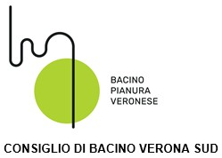

IL CONSIGLIO DI BACINO VERONA SUD NON CONTROLLA ALCUN ENTE DI DIRITTO PRIVATO

